审核计划
受审核方 |  |  | 江西锐盾智能科技有限公司
受审核方地址 |  |  | 江西省樟树市盐城大道锦绣江南19-25
联系人 |  |  | 赖艳华 |  |  |  | 联系电话 |  |  | 0795-7838886 |  |  |  | 邮编 |  |  | 331200
最高管理者 |  |  |  |  |  |  | 传真 |  |  |  |  |  |  | 邮箱
合同编号. |  |  | 0254-2020-QEO |  |  |  | 审核领域 |  |  |  | ■QMS■EMS■OHSMS
审核类型 |  |  | Q补充，E补充，O补充
审核目的 |  |  | □第二阶段审核：验证组织管理体系的建立、实施运行的符合性及有效性，以确定是否推荐认证注册。  □再认证：验证组织管理体系的符合性和持续有效性，以确定是否推荐保持认证注册资格并换发认证证书。  □特殊审核: □确定是否推荐同意扩大范围的申请并换发认证证书。  □跟踪调查投诉、曝光情况，确认获证客户是否已实施有效的整改措施。  □调查获证客户变更信息，确定管理体系持续有效运行。  □对被暂停客户进行跟踪审核，验证被暂停原因是否已消除，以确定是否恢复认证注册资格。  □验证管理体系实施运行的符合性及有效性。  ☑其他 补充审核 。
审核范围 |  |  | Q：警用装备（防弹服、防刺服、防弹头盔、防爆盾牌、警棍、强光手电、执法记录仪、伸缩抓捕器、阻车路障器、智能枪弹柜、居民身份证自助申领机、居民身份证自助领证机）、射击器械及器材（靶场设备、报靶系统）、安防设备（无人机、无人机干扰拦截仪、排爆干扰仪、金属探测门、X射线安全检查设备、液体探测仪、物证柜）、医疗设备（法医解剖台）、实验室设备（实验室台（桌））、密集架、书架、货架的销售  E：警用装备（防弹服、防刺服、防弹头盔、防爆盾牌、警棍、强光手电、执法记录仪、伸缩抓捕器、阻车路障器、智能枪弹柜、居民身份证自助申领机、居民身份证自助领证机）、射击器械及器材（靶场设备、报靶系统）、安防设备（无人机、无人机干扰拦截仪、排爆干扰仪、金属探测门、X射线安全检查设备、液体探测仪、物证柜）、医疗设备（法医解剖台）、实验室设备（实验室台（桌））、密集架、书架、货架的销售及其所涉及的相关环境管理活动  O：警用装备（防弹服、防刺服、防弹头盔、防爆盾牌、警棍、强光手电、执法记录仪、伸缩抓捕器、阻车路障器、智能枪弹柜、居民身份证自助申领机、居民身份证自助领证机）、射击器械及器材（靶场设备、报靶系统）、安防设备（无人机、无人机干扰拦截仪、排爆干扰仪、金属探测门、X射线安全检查设备、液体探测仪、物证柜）、医疗设备（法医解剖台）、实验室设备（实验室台（桌））、密集架、书架、货架的销售及其所涉及的相关职业健康安全管理活动 |  |  |  |  |  |  |  |  |  |  |  | 专业  代码 |  |  | Q：29.12.00  E：29.12.00  O：29.12.00
审核准则 |  |  | Q：GB/T19001-2016/ISO9001:2015,E：GB/T 24001-2016/ISO14001:2015,O：GB/T45001-2020 / ISO45001：2018
审核日期 |  |  | 现场补充审核于2020年07月07日 上午至2020年07月07日 上午 (共0.5天)
审核语言 |  |  | ☑普通话□英语□其他
审核组成员
姓名 |  | 组内身份 |  | 性别 |  | 注册资格 |  |  | 专业代码 |  |  |  | 联系电话 |  |  |  |  |  | 组内代号
文波A |  | 组长 |  | 男 |  | Q:审核员  E:审核员  O:审核员 |  |  | Q:29.12.00  E:29.12.00  O:29.12.00 |  |  |  | 13699525836 |  |  |  |  |  | ISC-257737
伍光华B |  | 组员 |  | 男 |  | Q:审核员  E:审核员  O:审核员 |  |  | Q:29.12.00  E:29.12.00  O:29.12.00 |  |  |  | 13907930788 |  |  |  |  |  | ISC[S]0290
承诺: 在审核过程中接触的有关受审核方特定产品或机密信息，未经受审核方书面同意不得透露给第三方。当法律要求需要信息提供给第三方时，公司书面通知受审核方所要提供的信息。
审核组长 | 文波 |  |  |  | 审核方案  管理人员 |  |  | 李永忠 |  |  |  | 受审核方  签字及公章
联系电话 | 13699525836
日期 | 2020-7-1 |  |  |  | 日期 |  |  | 2020-6-24 |  |  |  | 日期
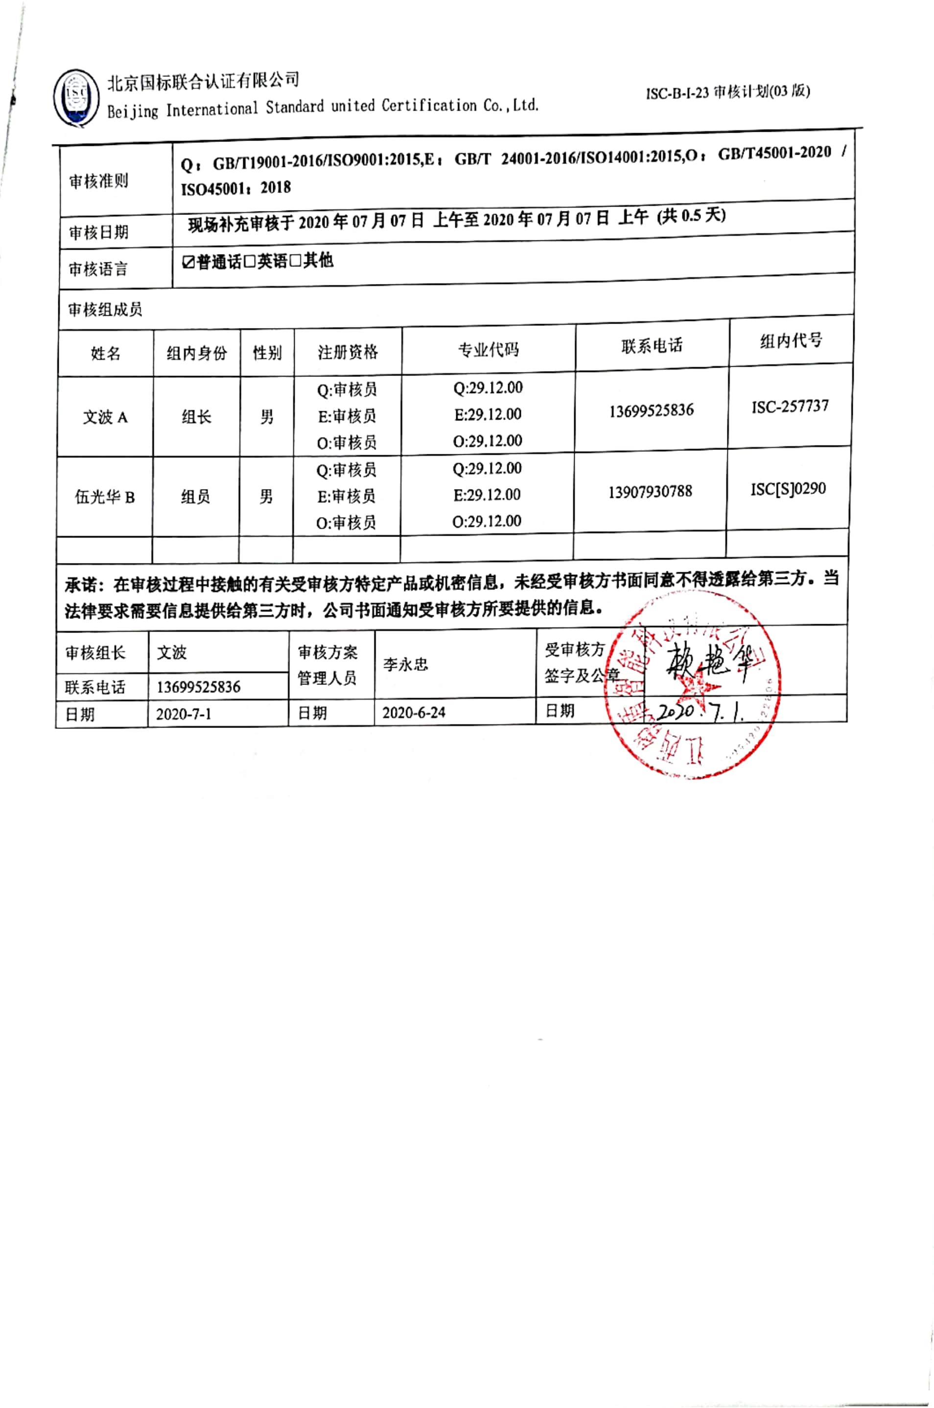

现场补充审核日程安排表
日期 | 时间 | 部门 | 过程、涉及条款 | 审核人员
2020-7-7 | 8:00-8:30 | 首次会议 |  | A B
2020-7-7 | 8:30-9:00 | 现场巡视 |  | A B
2020-7-7 | 9:00-10:00 | 管理层 | 验证远程审核条款证据的有效情况 | B
2020-7-7 | 10:00-11:30 | 行政部 | 验证远程审核条款证据的有效情况 | B
2020-7-7 | 9:00-10:30 | 供销部 | 验证远程审核条款证据的有效情况 | A
2020-7-7 | 10:30-11:30 | 行政部 | 验证远程审核条款证据的有效情况 | A
2020-7-7 | 11:30-12:00 | 补充及跟踪审核：必要部门、必要条款；审核组内部沟通及与受审核方领导层沟通；末次会：综合评价QMS\EMS\OHSMS管理体系运行总体情况及改进要求，宣告审核发现及审核结论。 |  | AB

注：每次监督审核必审条款：
- Q：4.1、4.2、4.3、4.4、5.2、5.3、6.1、6.2、6.3、8.1、8.2、8.3、8.4、8.5、8.6、8.7、9.1、9.2、9.3、10.2、10.3;
- J:3.2、3.3、3.4、4.2、4.3、5.2、5.3、6.2、6.3、7.2、7.3、7.4、8、9、10、11、12
- E:4.1、4.2、4.3、4.4、5.2、5.3、6.1、6.2、8.1、8.2、9.1、9.2、9.3、10.2、10.3
- S：4.1、4.2、4.3.1、4.3.2、4.3.3、4.4.1、4.4.3、4.4.6、4.4.7、4.5.1、4.5.2、4.5.3、4.5.5、4.6
- 除以上必审条款外还需审核：标准/规范/法规的执行情况、上次审核不符合项的验证、认证证书、标志的使用情况、投诉或事故、监督抽查情况、体系变动

